Приложение № 1
к документации об аукционе на право
заключения договора купли-продажи
лесных насаждений

Предмет аукциона № 2

Начальная цена предмета аукциона: 139 000 руб. 17 коп.
Кадастровый номер: 21:06:000000:0077
Кирское лесничество
Атратское участковое лесничество

Номер лесного квартала |  | Номер лесотакса-ционного выдела-делянки | Площадь лесосеки, га | Хозяйство, преобла-дающая порода | Породы | Объем, куб. метров
 |  |  |  |  |  | Деловая |  |  |  | Дрова | Хворост-неликвид | Итого
 |  |  |  |  |  | Круп-ная | Сред-  няя | Мел-  кая | Итого | Дрова | Хворост-неликвид
38 |  | 5 | 4,2 | м/л | осина | 41 | 32 |  | 73 | 660 |  | 733
 |  |  |  |  | липа | 4 | 11 |  | 15 | 141 |  | 156
 |  |  |  |  | дуб |  |  |  |  | 176 |  | 176
 |  |  |  |  | итого | 45 | 43 |  | 88 | 977 |  | 1065

ПЛАН ЛЕСНОГО УЧАСТКА
Местоположение: Чувашская Республика, Кирское лесничество, Атратское участковое лесничество, квартал 38

Вид разрешенного использования: заготовка древесины

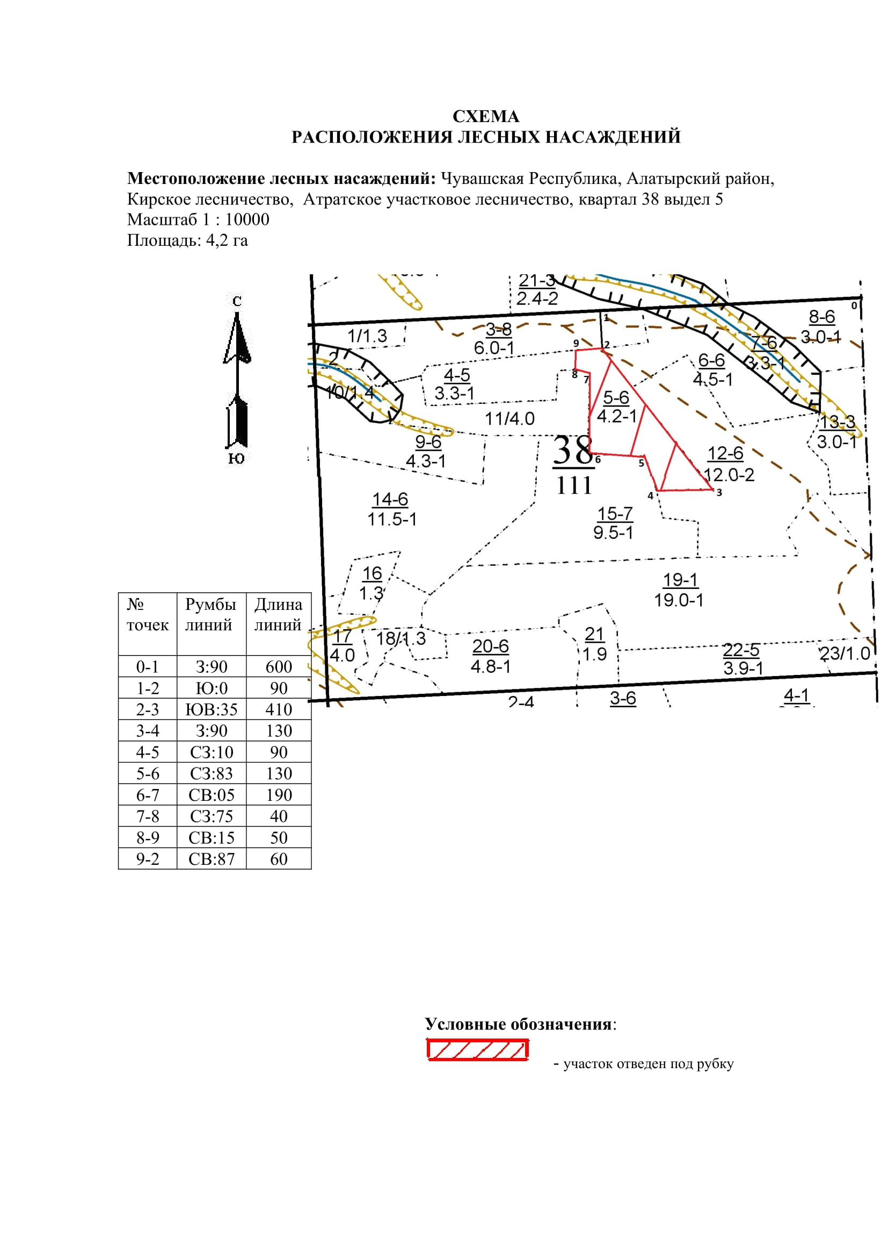

Таксационное описание лесных насаждений,
выставляемых на аукцион на право заключения
договора купли-продажи лесных насаждений
Наименование  участкового лесничества | №  кв. | №  выд. | Площадь,  га | Состав  насаждения | Возраст | Бони-  тет | Общий  запас вырубаемой древесины,  куб.м.
Атратское | 38 | 5 | 4,2 | 7Ос2Дн1Лп | 60 | 1 | 1065

Характеристика лесных насаждений
га

Общая площадь - всего | в том числе
Общая площадь - всего | лесные земли |  |  |  |  | нелесные земли
Общая площадь - всего | покрытые лесной растительностью - всего | в том числе покрытые лесными культурами | лесные питомники, плантации | непокрытые лесной растительностью | итого | дороги | просеки | боло-та | дру-гие | ито-го
4,2 | 4,2 |  |  |  | 4,2

Целевое назначение лесов | Номер квартала (выдела) | Преобладающая порода | Площадь, га/  запас вырубаемой древесины, куб. м | в том числе по группам возраста древостоя, га / куб. м
 |  |  |  | молодняки | средневозрастные | приспевающие | спелые и перестойные
Атратское участковое лесничество
Эксплуатационные леса | 38/5 | осина | 4,2/1065 |  |  |  | 4,2/1065

